

**Conferentie systeem**

**Deel analyse**

Docent: Rik Manhave

Cursist: Hein Pauwelyn

Cursusjaar: 2013-2014

Datum opmaak: 20 mei 2014

# Inhoudstafel

Inhoudstafel 2

Opgave 3

Klassenmodel 5

Use case model 6

Scenario’s 8

Conferentie plannen 8

Inschrijven via internet 9

Registratie evaluaties 11

Database model 12

Navigatie modellen 13

Windows applicatie 13

Internet applicatie 13

# Opgave

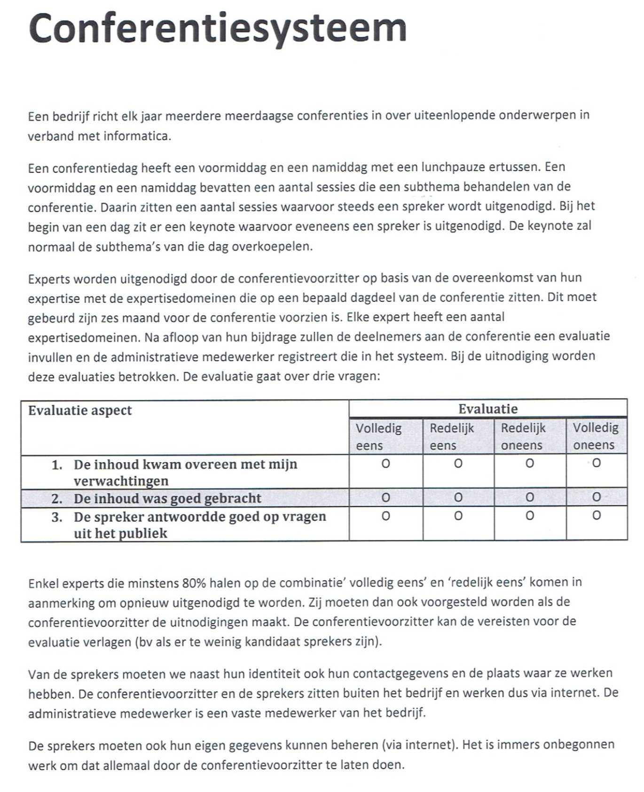

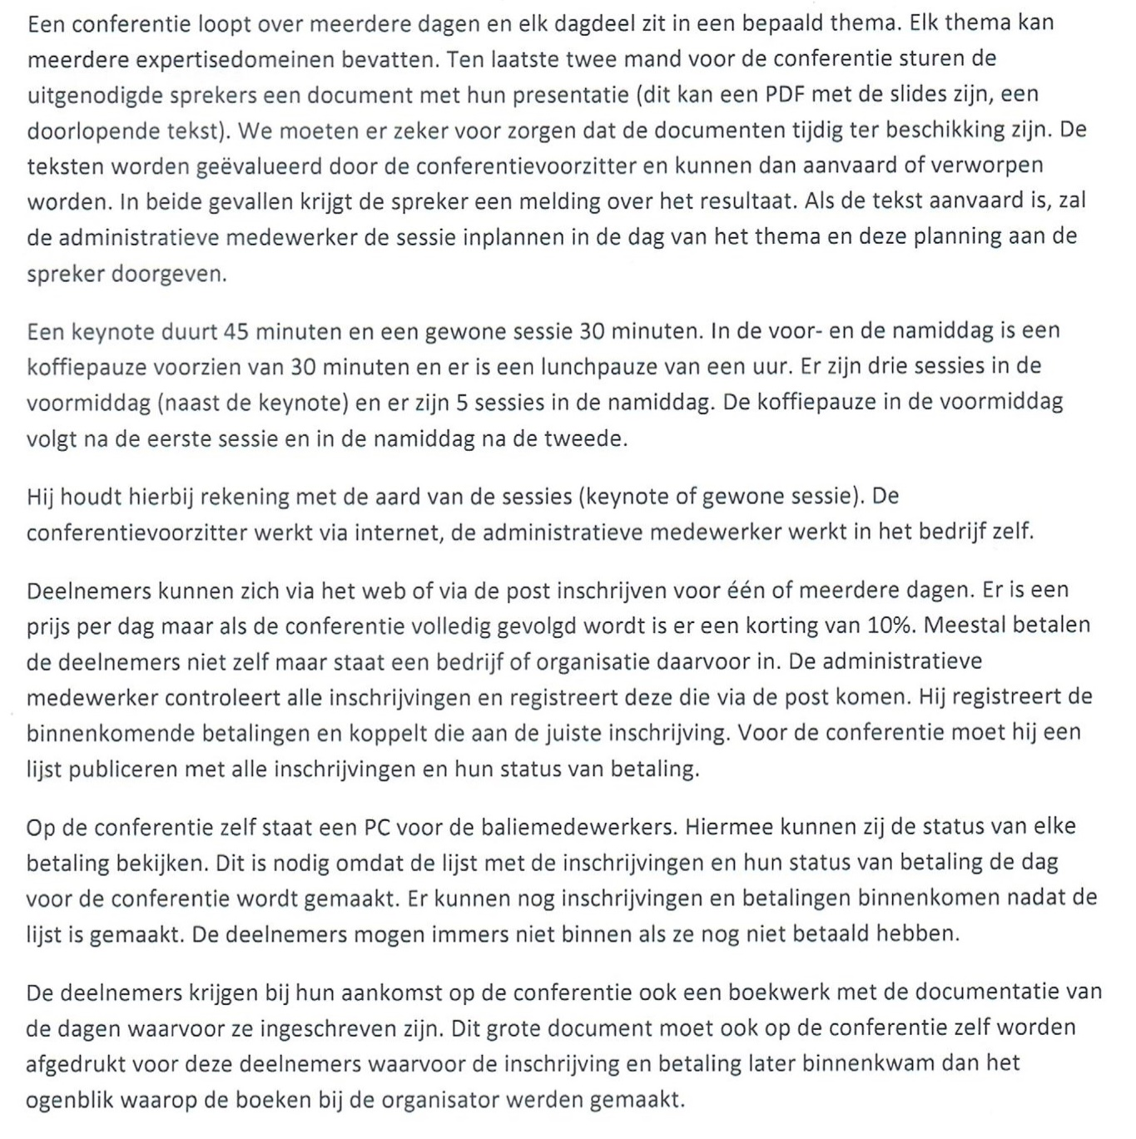

# Klassenmodel

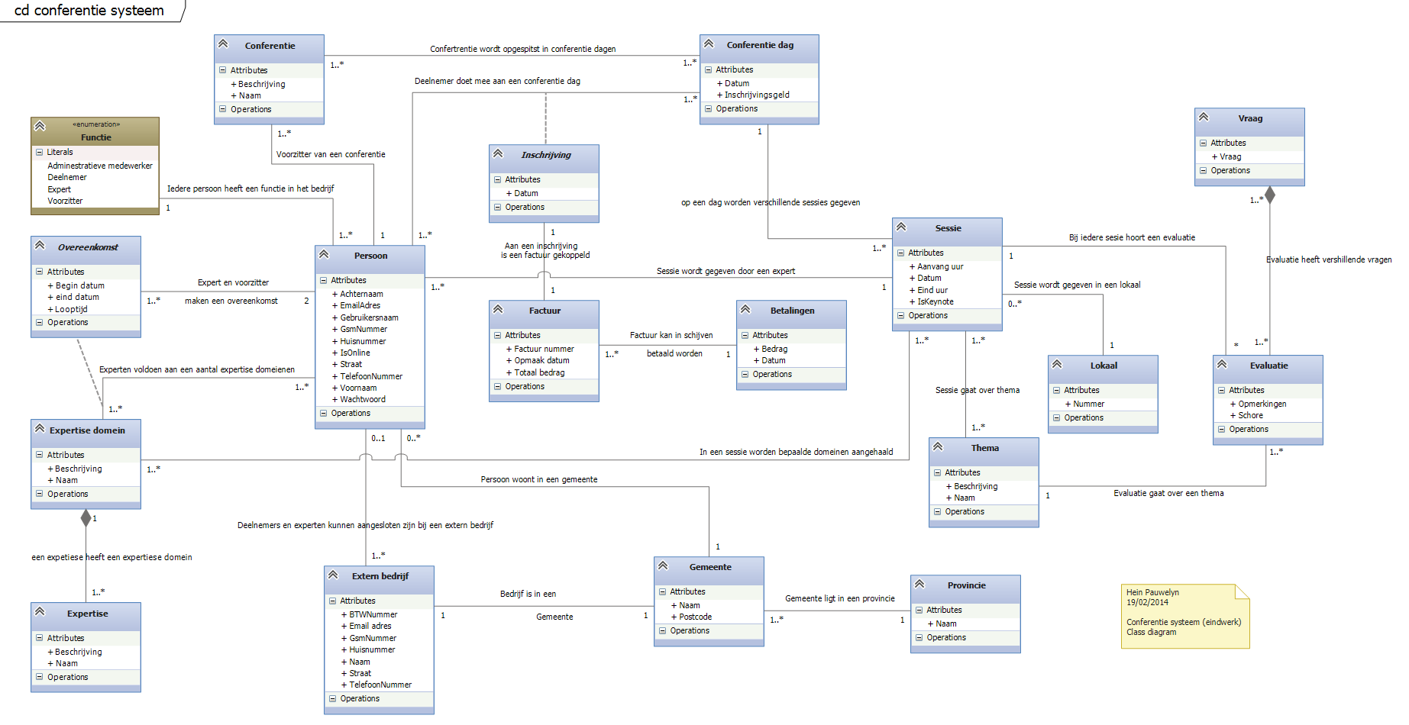(Ook in   
  
bijlage)

# Use case model

(Ook in bijlage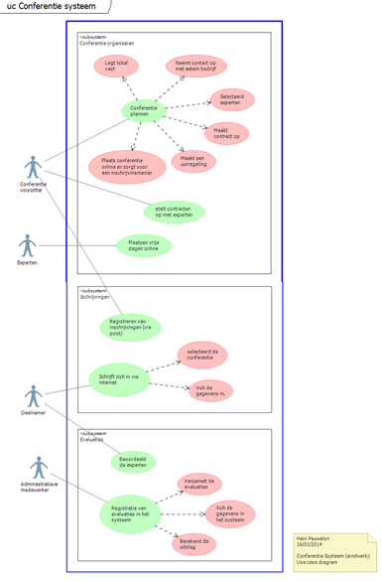)

|  |  |
| --- | --- |
| Actoren | Beschrijving |
| Conferentie voorzitter | Is de voorzitter van de conferentie |
| Experten | Zijn de personen die de conferentie geven m.a.w. de spreker van elke sessie. |
| Deelnemer | Woont de conferentie bij. |
| Adminestratieve medewerker | Registreerd de evaluaties van de deelnemers in het  systeem. |

|  |  |
| --- | --- |
| Use case | Beschrijving |
| Conferentie plannen | Het aanmaken van de conferenties zoals bv. de experten uitnodigen en de agenda opmaken. |
| Stelt contracten op met experten | Maakt een overeenkomst met daarin alle expertise- domeinen en de uurregeling. |
| Plaatsen van vrije dagen online | Plaats alle dagen die ze vrij zijn online zodat de  conferentie vooritter er rekening mee kan houden voor het opslellen van de uurregeling. |
| Registreren van de inschrijvingen (via post) | Registreert alle inschrijvingen die via post (of e-mail) binnen kwamen in het systeem. |
| Schrijft zich in via internet | Registreert zich in het systeem zodat hij kan deelnemen aan de conferentie. |
| Beoordelen de experten | vullen het evaluatie formulier in die ze ontvangen hebben op basis van vooraf vastgelegde vragen en  antwoorden (kan met systeem zelf). |
| Registratie van de evaluaties in het systeem | vult alle evaluaties in het systeem in. |

# Scenario’s

## Conferentie plannen

|  |  |
| --- | --- |
| Doel | Het aanmaken en plannen van conferenties. |
| Sucses | De conferentie is volledig in orde |
| Actor | Conferentie voorzitter |
| Precondites | Conferentie moet SMART zijn (Specifiek, meetbaar, accepteerbaar, realistich en tijdsgebonden) |
| Trigger | Voorzitter wilt een conferentie geven |

Hoofdscenario

|  |  |
| --- | --- |
| Nr. | Beschrijving |
| 1 | Legt onderwerp vast van de conferentie |
| 2 | Legt lokaal vast |
| 3 | Neemt contact op met extern bedrijf voor uiteindelijk experten uit te nodigen om te valideren als ze intresse hebben. |
| 4 | Selecteerd exterten op basis van het onderwerp van de conferentie, de criteria die hij wenst en eventueel de iingevulde evaluaties. |
| 5 | Nodigen de experten uit |
| 6 | maakt contract op met expert |
| 7 | maakt een uurrelgeling. |
| 8 | plaats de conferentie online en zogt voor een inschrijvingsmanier. |
|  |  |

Afwijkingen

|  |  |
| --- | --- |
| nr. | Event of beshrijving van afwijkingen |
| 3a | bedrijf heeft geen intresse |
| 3a1 | Herhaald stap 3 maar met een ander bedijf. |
|  | |
| 5a | Expert heeft geen intrese of kan niet |
| 5a1 | herhaalt stap 5 maar met een andere expert |

## Inschrijven via internet

|  |  |
| --- | --- |
| Doel | Deelnemers kunnen zich inschrijven voor de conferentie zodat ze gekend zijn in het systeem en kunnen deelnemen aan de conferentie. |
| Sucses | De deelnemer kan deelnemen aan de conferentie |
| Actor | Deelnemer |
| Precondites | De conferentie mag niet volzet zijn |
| Trigger | Deelnemer wilt bijleren over bat onderwerp |

Hoofdscenario

|  |  |
| --- | --- |
| nr. | Bechrijving |
| 1 | Deelnamer selecteerd de conferentie waarvoor hij zich wilt inschrijven |
| 2 | gaat naar inschrijvings formulier en vult alle gegevens in. |
| 3 | systeem ontvangt de inschrijving |
| 4 | ontvangt een bevesteging e-mail met uurregeling en  gegevens van persoon ter controle. |

Afwijkingen

|  |  |
| --- | --- |
| nr. | event of beschrijving van afwijkingen |
| 2a | niet alles is ingevuld |
| 2a1 | pagina heeft een foutmeldig dat bepaalde velden niet zijn ingevuld |
| 2a2 | gaat verder met stap 2. |
|  | |
| 2b | gebruiker is niet aangemeld |
| 2b1 | Meld zich aan met gebruikersnaam en wachtwoord |
| 2b2 | gaat naar stap 2. |
|  | |
| 2b1a | wachtwoord is niet correct |
| 2b1a1 | geeft een foutmelding dat wachtwoord of gebruikersnaam verkeerd is. |
|  |  |
| 2b1b | hij is het wachtwoord vergeten |
| 2b1b1 | krijgt een e-mail met een nieuw daarin een code. |
| 2b1b2 | Deze code vult hij in het systeem. |
| 2b1b3 | Gebruiker typt twee keer zijn wachtwoord in om typfouten te voorkomen. |
| 2b1b4 | gaat verder met stap 2 |
|  |  |
| 2b1b1a | De wachtwoorden komen niet overeen |
| 2b1b1a1 | Het systeem geeft een foutmeldeing |
| 2b1b1a2 | gaat verder met stap 2b1d4 |
|  |  |
| 2b1c | gebruiker heeft geen account |
| 2b1c1 | registratie in het systeem met gebruikersnaam en  wachtwooord |
| 2b1c2 | ontvangt een bevestegings e-mail |
| 2b1c3 | meld zich aan en gaat verder mat stap 2. |
|  |  |
| 4a | hij ontdekt een fout |
| 4a1 | stuurt een e-mail naar het bedrijf met prisieze omschrijving van de fout |
| 4a2 | ontvanger veranderd de wijzeging in het systeem. |

## Registratie evaluaties

|  |  |
| --- | --- |
| Doel | De registraties worden ingevuld zodat de voorzitters kunnen weten hoe de experten het gedaan hebben. |
| Sucses | De uitslag is goed berekend. |
| Actor | Adminestratieve medewerker |
| Precondites | De evaluatie moeten volledig in orde zijn. |
| Trigger | De evelauties zijn ingevuld |

Hoofdscenario

|  |  |
| --- | --- |
| Nr. | Beschrijving |
| 1 | verzamelt alle evaluaties |
| 2 | plaatst de antwoorden van de deelnemers in het systeem |
| 3 | systeem berekend de uitslag en toont die en slaat op. |

Afwijkingen

|  |  |
| --- | --- |
| Nr. | event of beschrijving van afwijkingen |
| 2a | antwoord is niet of verkeerd ingevuld |
| 2a1 | vult de evaluatie niet in het systeem. |
| 2a2 | gaat verder mat stap 2 |

# Database model

Ook in bijlage

# Navigatie modellen

## Windows applicatie

Ook in bijlage.

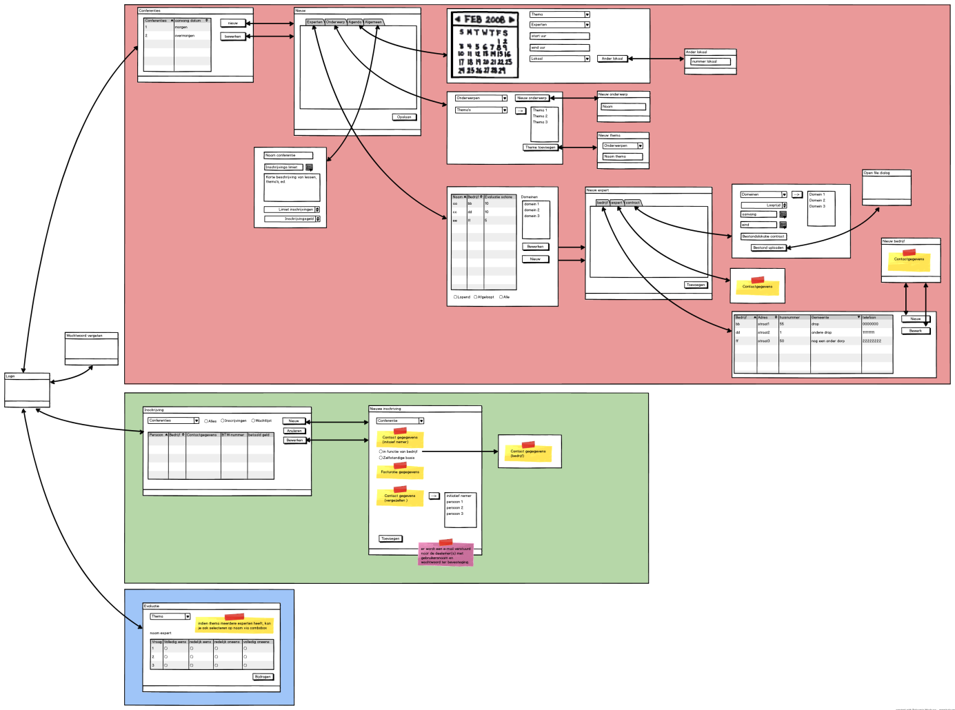

## Internet applicatie

Ook in bijlage.

